台积电 TSM Q3 教学版｜v20261014-1806
电话会 10/15 14:00 SGT CONFIRMED。非投资建议。
⏱ 30秒看懂
- 发生什么：台积电是全球最重要的先进芯片代工厂，明天开季报会。
- 和我的股票有什么关系：它的收入和毛利率、以及先进封装（CoWoS）口径，会带动英伟达、博通、应用材料、美光等股票的情绪。
- 该看什么/做什么：对照三件事：收入是否在 $44.6–45.8bn、毛利率是否 ≥65%、管理层怎么说明年资本开支和封装产能。
🗺 阅读地图
你有多少时间 | 读哪里
2 分钟 | 30秒+情景。
10 分钟 | 清单+图01。
30 分钟 | 证伪与同伴归因。
层级说明：L1 故事（人人能懂）→ L2 关键数字（带解释）→ L3 专业细节（网页可折叠，默认收起）。

故事（L1）
把台积电想成「最先进的代工厨房」：英伟达等把图纸送来，厨房决定做得了多少、成本多少。毛利率像「每桌菜的毛利」；CoWoS 像「特殊装盘产能」——现在最紧。

数字（L2）
指引收入 446–458 亿美元；共识大约按台币收入换算也在中枢。我们猜略低于中枢（$45.2bn）+ 毛利率 66%，因为指引已从 Q2 的 67.7% 毛利率下移，组合可能没那么甜（HYPOTHESIS）。
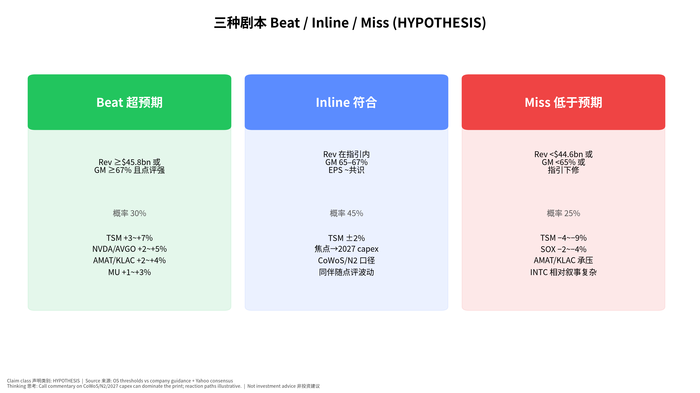
情景
📊 怎么看这张图
- 坐标/颜色：绿=超预期，蓝=符合，红=不及预期。
- 只记住一件事：符合时股价不一定不动——要听封装和资本开支。
- 什么会改变结论：数字好但股价跌，多半是指引或点评偏软。
✅ 自我测验 Check your understanding
Q1. 公司毛利率指引为什么比 Q2 实际低？
答案：指引 65–67%，Q2 为 67.7%——可能更保守或组合/成本变化；要听管理层解释，不能默认「恶化」。
Q2. 为什么 CoWoS 比 EPS 更牵动同伴？
答案：封装产能决定 AI 芯片出货瓶颈；同伴交易的是「需求×产能」叙事。
Q3. 共识收入用什么汇率换成美元？
答案：本书用公司指引假设 USD/NTD 32（ASSUMPTION）。

